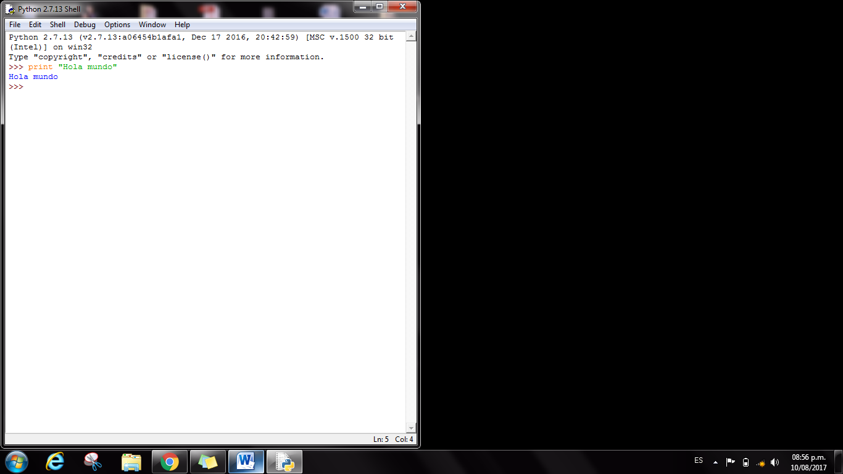Estoy batallando para guardar códigos de Python.